Учреждение образования

«Белорусский государственный технологический университет»

**Кафедра информационных систем и технологий**

**Лабораторная работа №9**

Изучение работы осциллографа в Multisim

Выполнил:

Студент: 2 курса 2 группы ФИТ

Радивил Данила Юрьевич

Проверила:

Коренькова Анастасия Александровна

Минск 2022

**Цель работы**: приобретение практических навыков работы с программным комплексом Electronics Workbench Multisim; исследовать свойства колебательных контуров при помощи осциллографа.

**Задание для самоподготовки**:изучить основные пункты меню программного комплекса Electronics Workbench Multisim**.**

**Задание для лабораторной работы**:

1. Составить схему колебательного контура в программном комплексе Electronics Workbench Multisim.
2. Исследовать свойства колебательных контуров с помощью осциллографа.

**Теоретические сведения**

**Порядок проведения работы для разработки принципиальной электрической схемы**

*Моделирование интегрирующей RC–цепи*

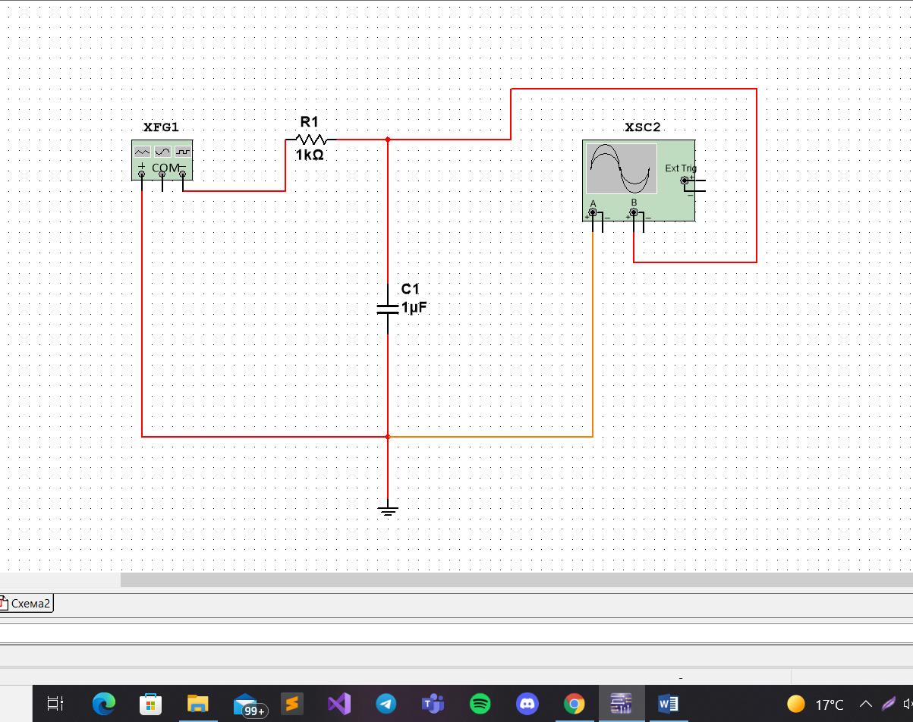RC-цепь в Electronics Workbench

В данном случае необходимы: источник импульсов (Function Generator), резистор (Resistor), конденсатор (Capacitor), осциллограф (Oscilloscope) и заземление (Ground). Резистор и конденсатор находятся в наборе Basics, заземление — в наборе Sources, осциллограф и генератор импульсов — в наборе Instruments.

Каждый элемент имеет точки соединения, которые нужно соединить для получения нужной схемы. Это делается выбором контакта левой кнопкой мыши и переносом ее к другому контакту, при этом создается провод, соединяющий их. При необходимости на провод можно нанести узел (Connector в наборе Basics). Затем для наглядности можно перенести элементы в необходимые места рабочей области. Это действие также осуществляется нажатием на элементе левой кнопкой мыши и переносом при удержанной в нажатом состоянии кнопке. При этом соединительные провода будут перемещены автоматически. При необходимости провода можно также перемещать.

В данном случае можно просмотреть осциллограмму на выходе RC–цепи. Для этого нужно вывести окно терминала осциллографа двойным нажатием на компоненте Oscilloscope.

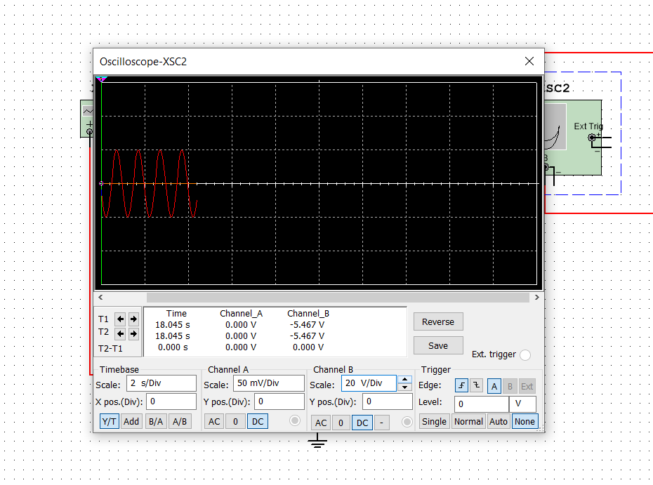

Вид нормальной панели осциллографа Electronics Workbench

Теперь для изучения свойств RC–цепи можно изменить сигнал на ее входе. Для этого нужно вывести при помощи двойного нажатия кнопкой мыши на компоненте на экран панель генератора импульсов.

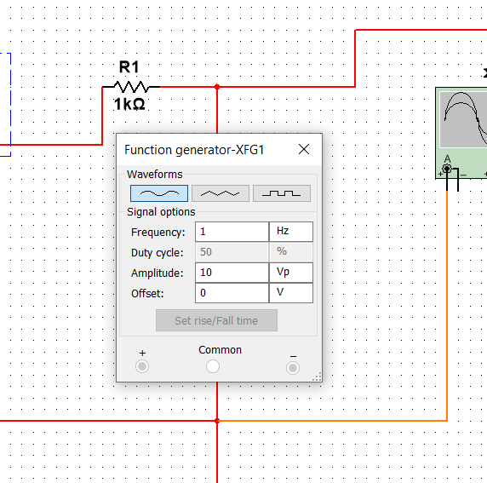

*Моделирование дифиренцирующей RC–цепи*

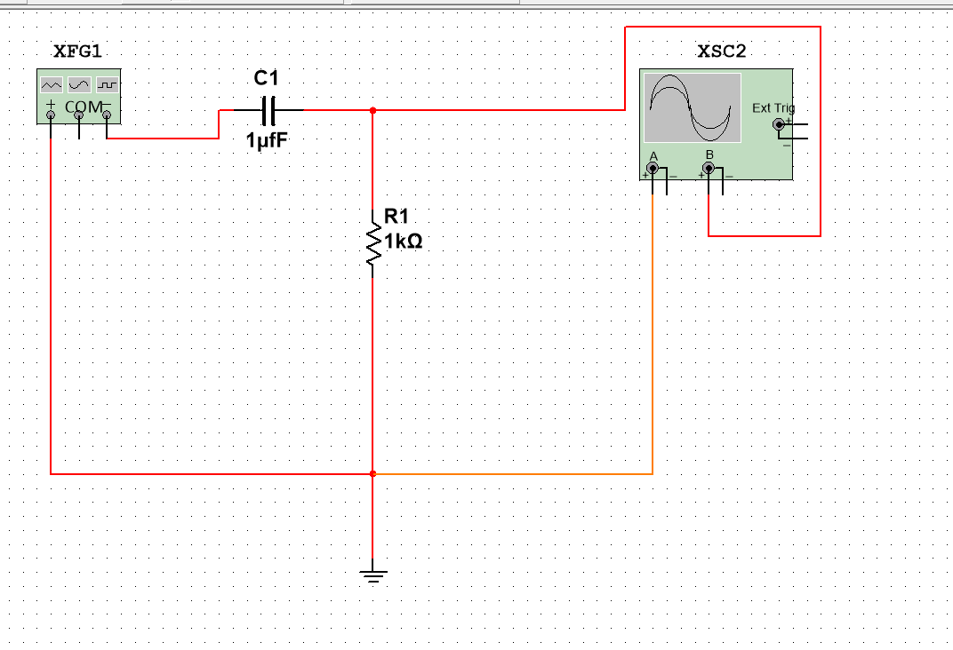

Дифференцирующая RC–цепь

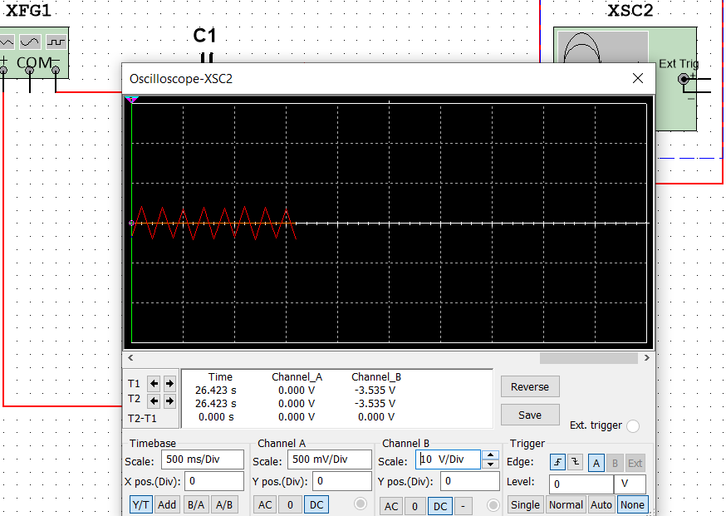

Сигнал на выходе дифференцирующей RC–цепи

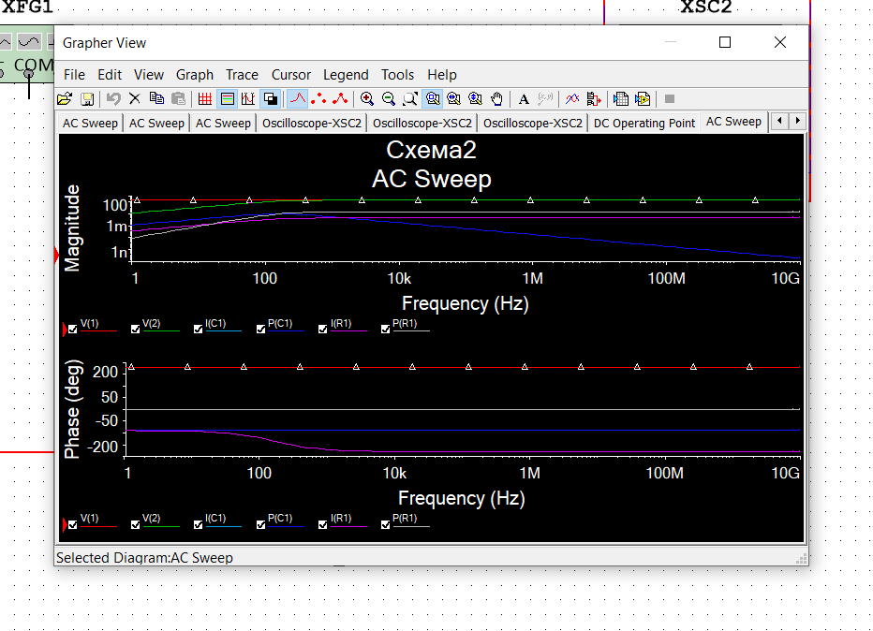

3

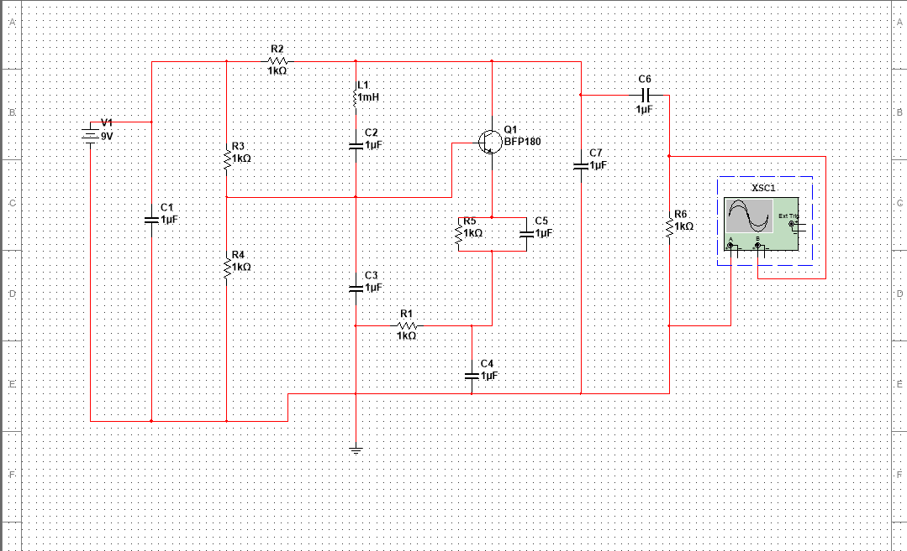

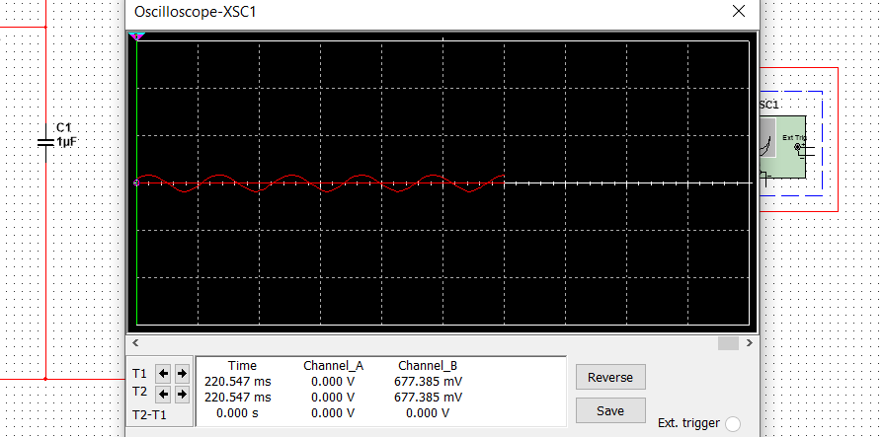

**Контрольные вопросы:**

1. **Каковы преимущества программного комплекса Electronics Workbench Multisim?**

Программные продукты Electronics Workbench относятся, по нашему мнению, к “легким” средствам EDA (Electronic Design Automation), которые используются в основном инженерами-схемотехниками и конструкторами, начинающими осваивать компьютерное проектирование, а также при обучении студентов технических университетов и могут соперничать с такими пакетами программ, как Micro-Cap, CircuitMaker и др. Здесь интересно отметить противоположные тенденции развития САПР разного уровня. Если в ПО, предназначенном для целей образования, стремятся интегрировать модули различного назначения, то в САПР более высокого уровня наблюдается узкая специализация: например, P-CAD 2000 предназначен для разработки ПП, OrCAD 9.2 - для моделирования электронных устройств и разработки ПП, программа Max+Plus II - для синтеза ПЛИС, выпускаемых фирмой Altera, и это вполне понятно, так как профессиональным разработчикам нужно предлагать лучшие решения, а студентов целесообразнее обучать на более простых в освоении и более дешевых программных средствах. Вернемся, однако, к модулям Electronics Workbench:.

1. **Какие параметры влияют на устойчивость колебательного контура?**

**Колебательный контур** — [электрическая цепь](https://ru.wikipedia.org/wiki/%D0%AD%D0%BB%D0%B5%D0%BA%D1%82%D1%80%D0%B8%D1%87%D0%B5%D1%81%D0%BA%D0%B0%D1%8F_%D1%86%D0%B5%D0%BF%D1%8C), содержащая [катушку индуктивности](https://ru.wikipedia.org/wiki/%D0%9A%D0%B0%D1%82%D1%83%D1%88%D0%BA%D0%B0_%D0%B8%D0%BD%D0%B4%D1%83%D0%BA%D1%82%D0%B8%D0%B2%D0%BD%D0%BE%D1%81%D1%82%D0%B8), [конденсатор](https://ru.wikipedia.org/wiki/%D0%AD%D0%BB%D0%B5%D0%BA%D1%82%D1%80%D0%B8%D1%87%D0%B5%D1%81%D0%BA%D0%B8%D0%B9_%D0%BA%D0%BE%D0%BD%D0%B4%D0%B5%D0%BD%D1%81%D0%B0%D1%82%D0%BE%D1%80) и источник электрической энергии. При последовательном соединении элементов цепи колебательный контур называется последовательным, при параллельном — параллельным[[1]](https://ru.wikipedia.org/wiki/%D0%9A%D0%BE%D0%BB%D0%B5%D0%B1%D0%B0%D1%82%D0%B5%D0%BB%D1%8C%D0%BD%D1%8B%D0%B9_%D0%BA%D0%BE%D0%BD%D1%82%D1%83%D1%80#cite_note-_9023c753abe5295e-1).

Колебательный контур — простейшая система, в которой могут происходить [свободные](https://ru.wikipedia.org/wiki/%D0%A1%D0%B2%D0%BE%D0%B1%D0%BE%D0%B4%D0%BD%D1%8B%D0%B5_%D0%BA%D0%BE%D0%BB%D0%B5%D0%B1%D0%B0%D0%BD%D0%B8%D1%8F) [электромагнитные](https://ru.wikipedia.org/wiki/%D0%AD%D0%BB%D0%B5%D0%BA%D1%82%D1%80%D0%BE%D0%BC%D0%B0%D0%B3%D0%BD%D0%B8%D1%82%D0%BD%D0%BE%D0%B5_%D0%B8%D0%B7%D0%BB%D1%83%D1%87%D0%B5%D0%BD%D0%B8%D0%B5) [колебания](https://ru.wikipedia.org/wiki/%D0%9A%D0%BE%D0%BB%D0%B5%D0%B1%D0%B0%D0%BD%D0%B8%D1%8F).

Приращение входной проводимости AYBX, зависящее от проводимости нагрузки YH, имеет место только при наличии обратной связи через усилительный прибор Yl2 0 .

Задачей последующего анализа является выяснение влияния проводимости AYBX на резонансную характеристику входного контура.

1. **Какие существуют режимы работы осциллографа?**

* Полоса пропускания. Это рабочий диапазон частот, в котором спад АЧХ не превышает 3 дБ относительно опорной частоты. На опорной частоте спад АЧХ отсутствует.
* Неравномерность амплитудно-частотной характеристики (АЧХ).
* Нелинейность амплитудной характеристики усилителей.
* Параметры выходов. Обязательно указывается сопротивление с входной ёмкостью.
* Форма сигнала, т. е. синусоида, пилообразные импульсы, прямоугольные импульсы, единичные выбросы и т. д.
* Длительность импульса или ширина. Обозначается в мс или мкс.

1. **Каким образом можно получить АЧХ и ФЧХ в программном комплексе Electronics Workbench?**

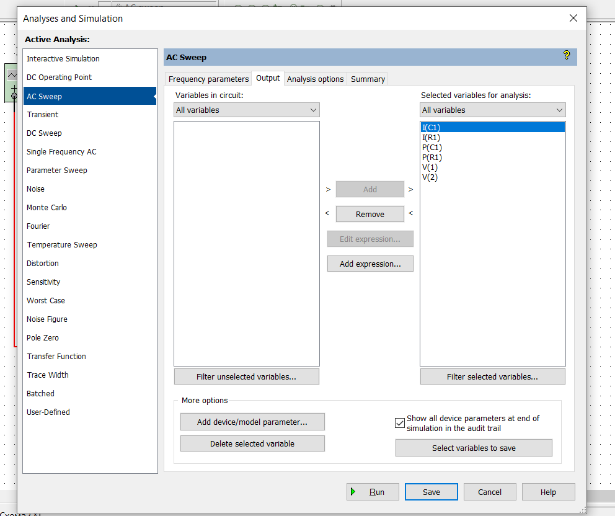

**Вывод:** приобретены практические навыки работы с программным комплексом Electronics Workbench Multisim; исследованы свойства колебательных контуров при помощи осциллографа.